МИНИСТЕРСТВО ОБРАЗОВАНИЯ РЕСПУБЛИКИ БЕЛАРУСЬ

Учреждение образования «БЕЛОРУССКИЙ ГОСУДАРСТВЕННЫЙ

ТЕХНОЛОГИЧЕСКИЙ УНИВЕРСИТЕТ»

Факультет Информационных Технологий

Кафедра Информационных систем и технологий

Специальность 1-40 05 01 «Информационные системы и технологии»

**ПОЯСНИТЕЛЬНАЯ ЗАПИСКА КУРСОВОГО ПРОЕКТА:**

по дисциплине «Компьютерные мультимедийные системы в издательском деле»

Тема «Определение диэлектрической проницаемости твёрдых диэлектриков»

Исполнитель

студент 3 курса 3 группы Авхачёв Е.С.

(Ф.И.О.)

Руководитель доцент Гурин Н. И.

(учен. степень, звание, должность, подпись, Ф.И.О.)

Курсовой проект защищен с оценкой

Руководитель Гурин Н. И.

(подпись)

**Содержание**

Оглавление

**Введение** 3

**1.** **Проектирование** 4

**1.1.** **Постановка задачи** 4

**1.2.** **Выбор используемых инструментов и технологий** 4

**2.** **Реализация** 5

**2.1.** **Создание сайта** 5

**2.2.** **Диалоговый модуль** 8

**2.3.** **Создание 2D-анимации** 11

**2.4.** **Создание 3D-моделей в Autodesk 3ds Max** 14

**2.5.** **Создание симулятора лаборатории в Unity** 15

**3.** **Руководство по использованию** 22

**Заключение** 24

**Список используемой литературы** 25

**Приложение А** 26

# **Введение**

В современном мире огромную часть жизни людей стали занимать электронные устройства. Они могут представлять собой как огромные суперкомпьютеры и вычислительные системы, так и фитнес-браслеты, смартфоны, голосовые помощники и системы дополненной реальности. Они находят своё применение в различных областях, включая рекламу, искусство, образование, индустрию развлечений, технику, медицину, математику, бизнес, научные исследования, пространственно-временные приложения и прочие информационные процессы с участием людей.

До недавнего времени в сфере обучения мультимедиа использовались как учебные ресурсы в электронном виде, такие как энциклопедии и сборники. Однако теперь они вышли на новый уровень и начали образовывать огромные обучающие интерактивные системы, которыми каждый может пользоваться как в учебном заведении, так и у себя дома на любом, имеющем доступ в интернет, гаджете.

Теория обучения за последнее десятилетие была значительно развита в связи с появлением мультимедиа. Многие обучающие системы стали предоставлять свои уроки в виде онлайн видеокурсов. Таким образом роль учебных заведений намного снизилась, так как многие люди получили возможность получать образование в более удобной форме.

Можно заметить, что многие сервисы стали предлагать людям свои услуги через интернет. Это позволило людям удаленно управлять многими сферами жизни и значительно экономить свое время. Поэтому актуальным трендом современности стала цифровизация оффлайн сервисов.

В данной работе мы будем рассматривать перенос обучения в онлайн формат, где обычные лабораторные будут представлены в виде интерактивных симуляторов физических установок и голосовых помощников, как обучающих средств.

1. **Проектирование**
   1. **Постановка задачи**

Целью курсового проекта является разработка сайта, содержащего имитационную модель физической лаборатории по теме «Определение диэлектрической проницаемости твёрдых диэлектриков». Данная мультимедийная система должна решать следующие задачи:

* иметь интерактивное представление в виде сайта;
* иметь теоретические данные, необходимые для обучения;
* осуществлять диалог с пользователем посредством устной и письменной речи;
* имитировать реальную физическую лабораторию.
  1. **Выбор используемых инструментов и технологий**

На основании установленных целей для выполнения работы было решено выбрать следующие инструменты и технологии:

* HTML, CSS, JavaScript – набор инструментов для проектирования и разработки страниц сайта, голосового помощника и внедрения симулятора;
* Adobe Animate – набор инструментов для создания обучающих анимационных роликов;
* Autodesk 3ds Max – набор инструментов для создания 3D моделей и текстур.
* Unity – набор инструментов для создания интерактивного симулятора на основе сделанного в 3ds Max.

1. **Реализация**
   1. **Создание сайта**

В данной работы был спроектирован сайт, главную страницу которого можно увидеть на рисунке 1.1.

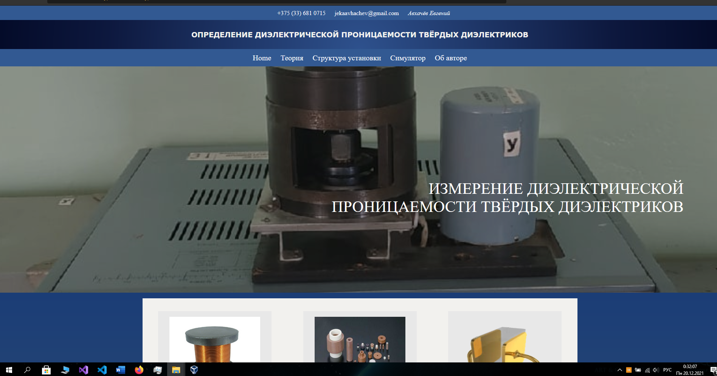

Рисунок 1.1 – Сайт. Главная страница.

Сайт имеет 4 страницы: «Главная страница», «Теория», «Структура установки», «Симулятор», «Об авторе».

Главная страница не имеет большой информационной нагрузки и является лишь меню для управления сайтом.

Страница «Теория» представлена на рисунках 1.2, 1.3. Данная страница содержит основные теоретические сведения лабораторной работы, а также диалоговое окно для взаимодействия с базой знаний. На странице есть вся необходимая теоретическая информация. Именно на этой странице пользователь будет получать инструкции по работе и взаимодействие с помощником.

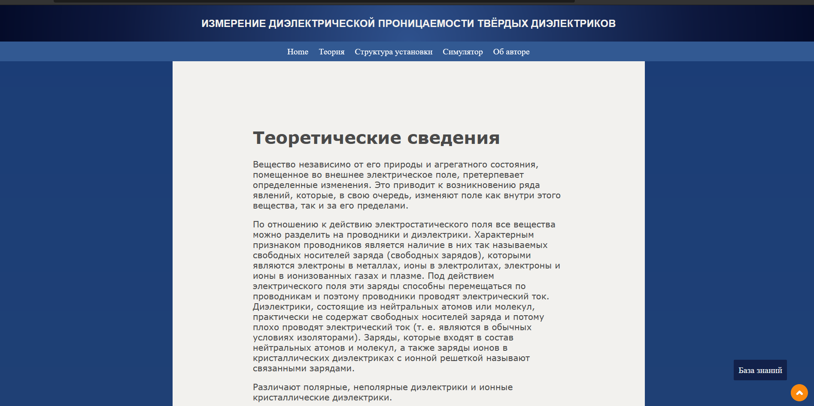

Рисунок 1.2 – Сайт. Теория.

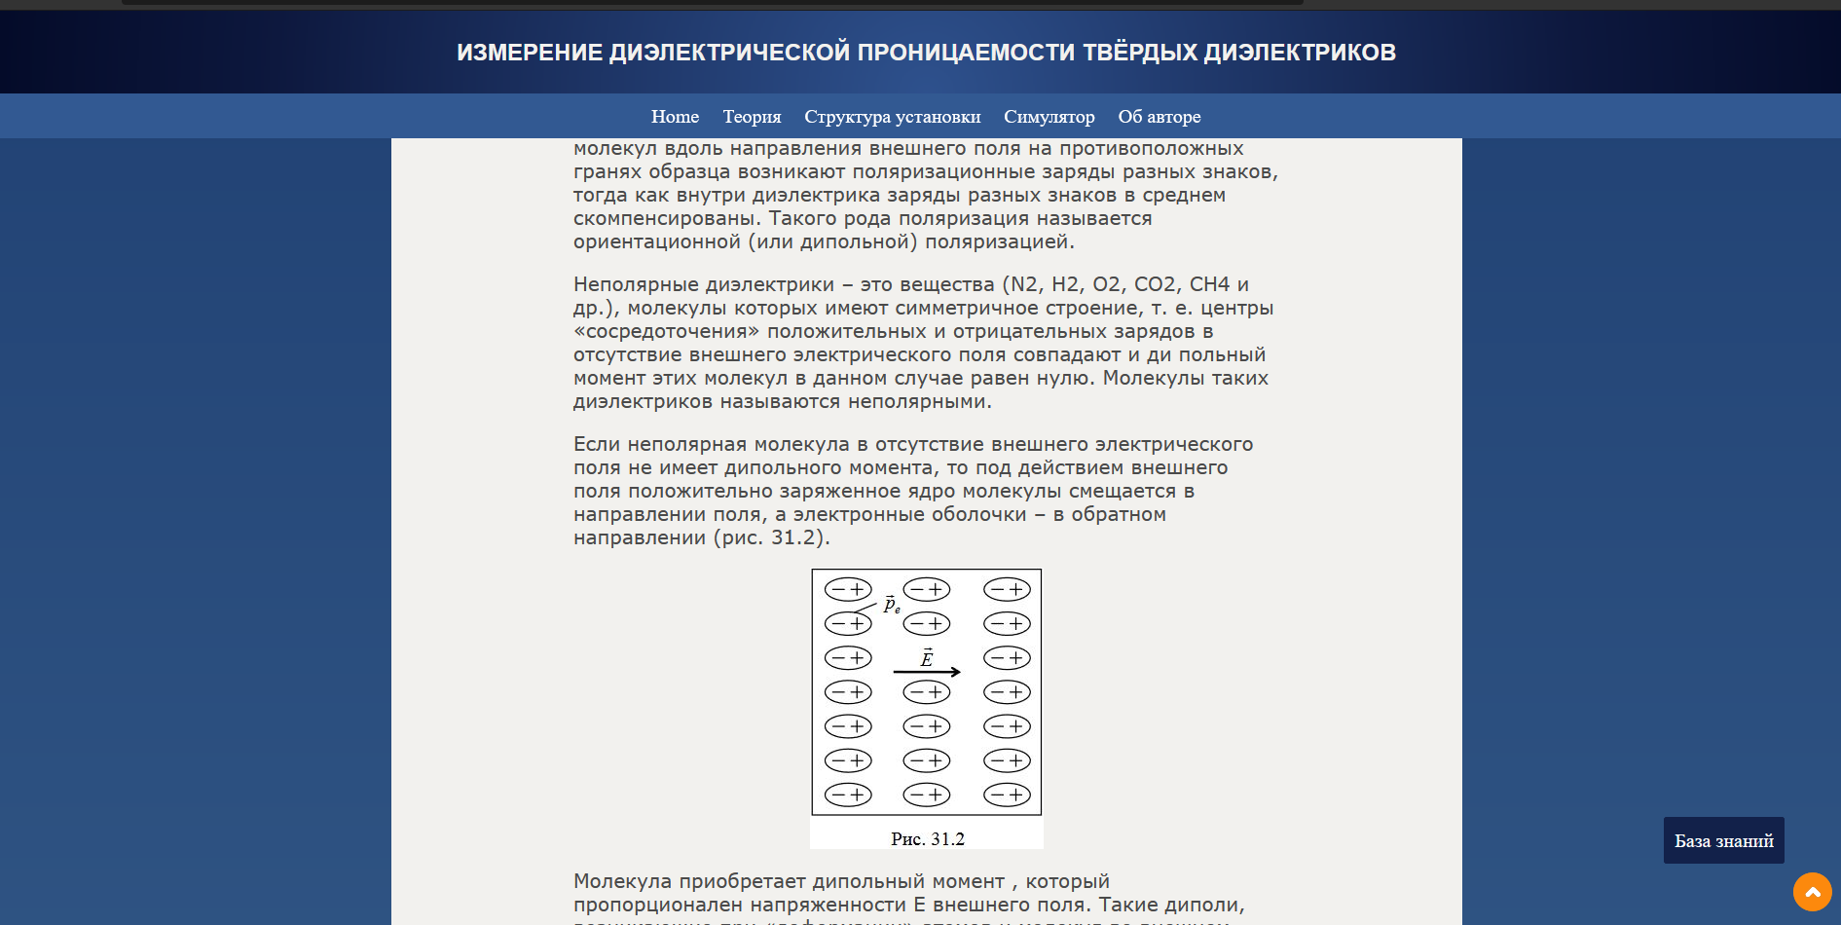

Рисунок 1.3 – Сайт. Теория.

Страница «Структура установки» содержит два основных раздела. Первый раздел содержит анимированный элемент сделанный в Adobe Animate, который позволяет ознакомиться с элементами установки. При нажатии на нужный элемент, появляется озвучивание его назначения. Данный элемент можно увидеть на рисунке 1.4.

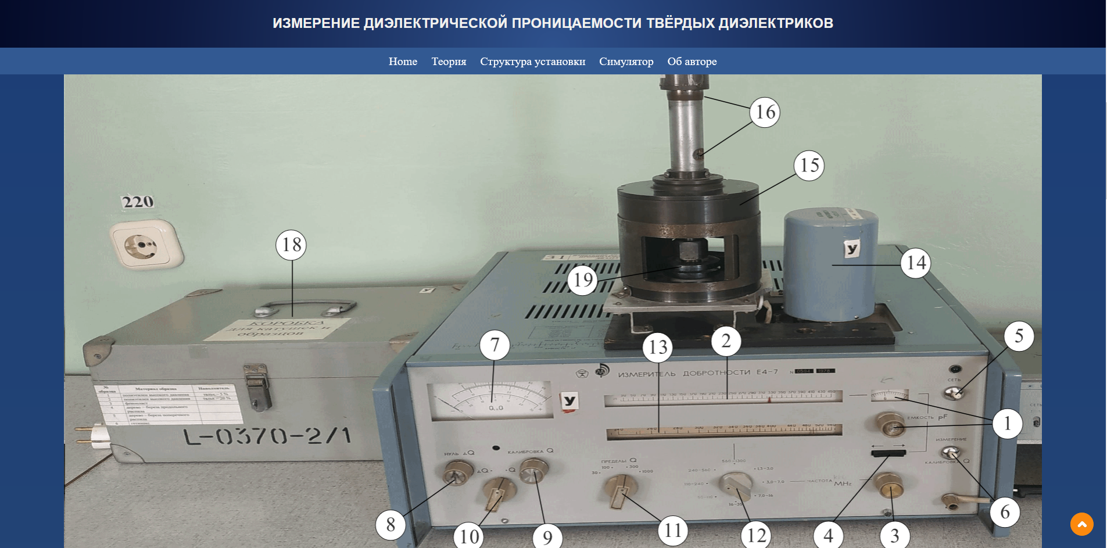

Рисунок 1.4 – Сайт. Структура установки.

Второй важный элемент – это анимация процесса выполнения работы, которая позволяет ознакомиться с использованием установки. Элемент имеет три кнопки. Первая позволяет запустить анимацию, вторая – приостановить, третья – остановить и перемотать в начало. Страница представлена на рисунке 1.5.

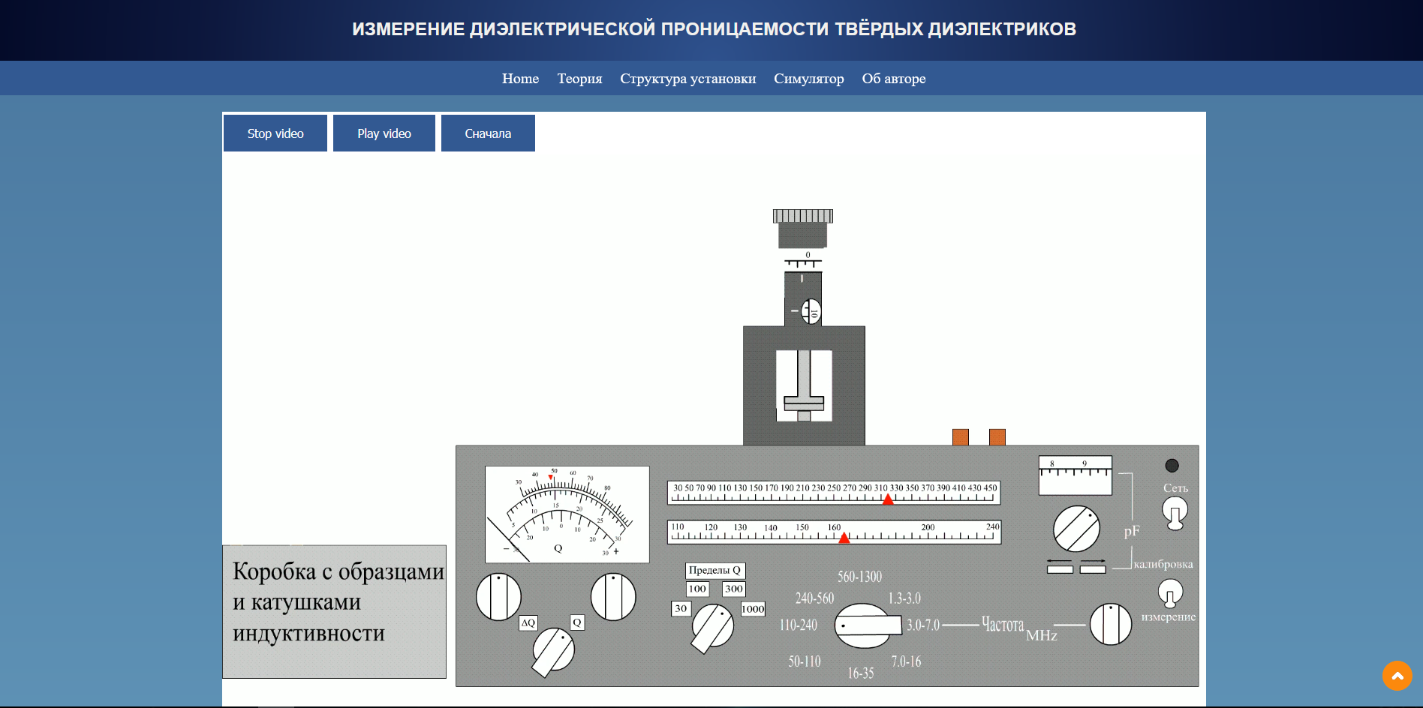

Рисунок 1.5 – Сайт. Структура установки.

Страница «Симулятор» содержит основной элемент всей работы – разработанный на Симулятор лабораторной установки. Разработка данного симулятора будет описана в следующих разделах записки. Изображение страницы можно усидеть на рисунке 1.6.

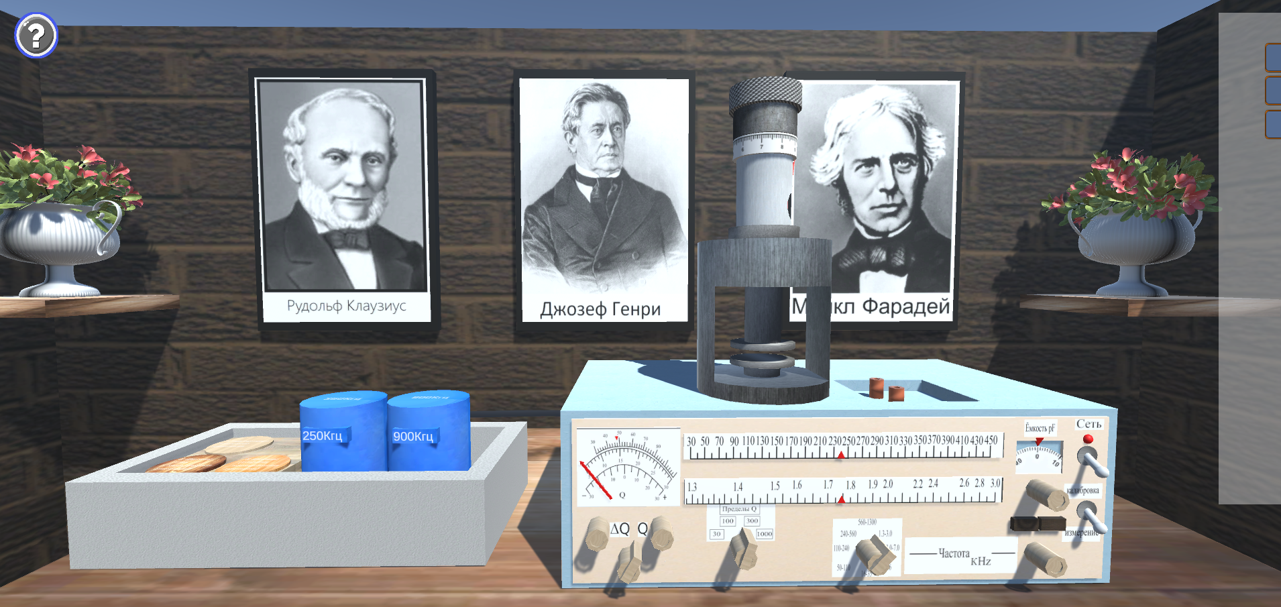

Рисунок 1.6 – Симулятор

* 1. **Диалоговый модуль**

Диалоговое окно даёт возможность пользователю голосом задать интересующий его вопрос и получить немедленный озвученный ответ из базы знаний. Её изображение можно увидеть на рисунке 2.1.

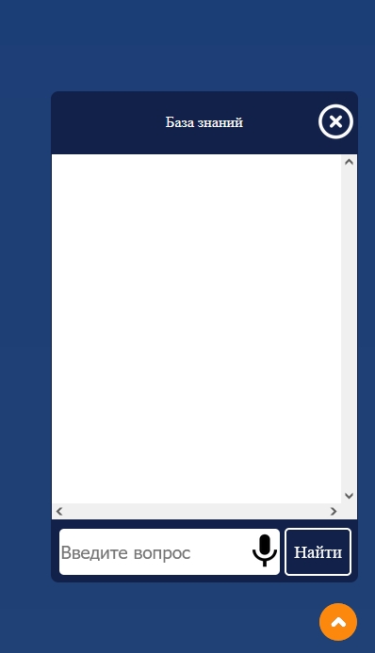

Рисунок 2.1 – Диалоговое окно

Главной задачей компьютерного, дистанционного обучения является организация диалога – обмена текстовыми сообщениями между обучающей средой и обучаемым в процессе обучения. В обучающих системах текст вместе с внедренными в него графическими объектами, формулами, таблицами, диаграммами и т. п. является основным, центральным источником информации, хотя в них наряду с текстом могут содержаться анимимированные, аудио и видео учебные материалы, виртуальные симуляторы изучаемых процессов и явлений на основе их имитационных моделей, которые все вместе создают обучающую среду компьютерной обучающей системы.

Чтобы обеспечить диалог в обучающей системе необходимо, прежде всего, текст представить в формализованном виде. При этом текст в обучающей среде рассматривается как семантический объект, в котором все ключевые понятия и объекты связаны смысловыми цепочками и может быть представлен в виде текстовой базы знаний и формализован как семантическая сеть.

При работе с текстом как с базой знаний решаются различные интеллектуальные задачи, в частности, задача поиска точных ответов на задаваемые в ходе диалога вопросы. Вопрос, задаваемый на поиск отношения между ключевыми объектами (понятиями) в базе знаний – это семантический вопрос. Семантический (смысловой) вопрос требует выдачи точечного ответа, в отличие от поискового вопроса, ответом на который является список ссылок на различные места в тексте, где просто встречаются искомые в вопросе ключевые объекты.

Начало данного алгоритма можно увидеть на рисунке 2.2. На данном ресунке описаны функции распознавания речи и синтеза речи из текста. Для распознавания речи, используется встроеный в браузеры модуль WebkitSpeechAPI. Для синтеза речи используется библиотека Яндекса WebSpeechKit.

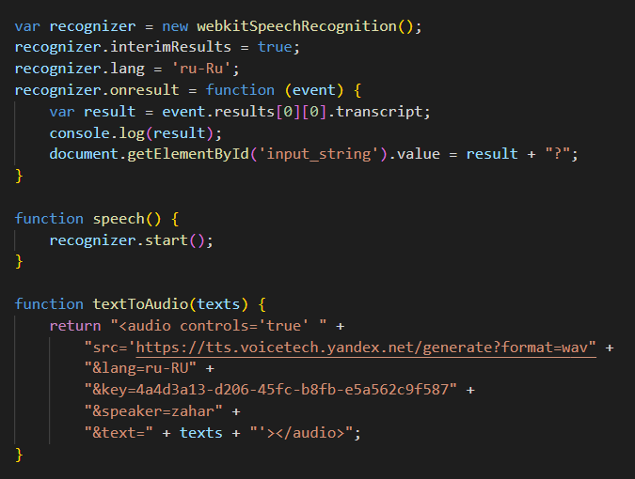

Рисунок 2.2 – Реализации распознавания и синтеза речи

Еще одна часть представлена на рисунке на рисунке 2.2. На данном ресунке описаны функции составления итогового ответа. Ответ составляется на основе заданной базы данных и определенного индекса ответа

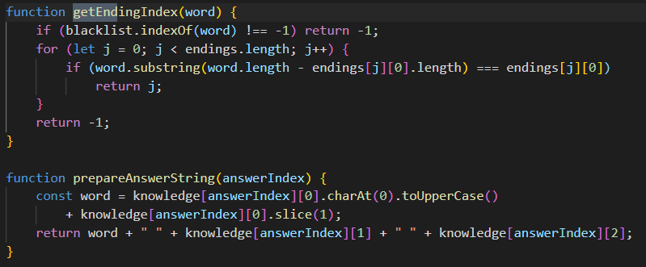

Рисунок 2.3 – Реализации алгоритма составления строки

Основная часть алгоритма представлена на рисунках 2.4 и 2.5. Эта часть содержит функцию по распознаванию вопроса и генерации ответа из базы. На листинге кода присутствуют комментарии.

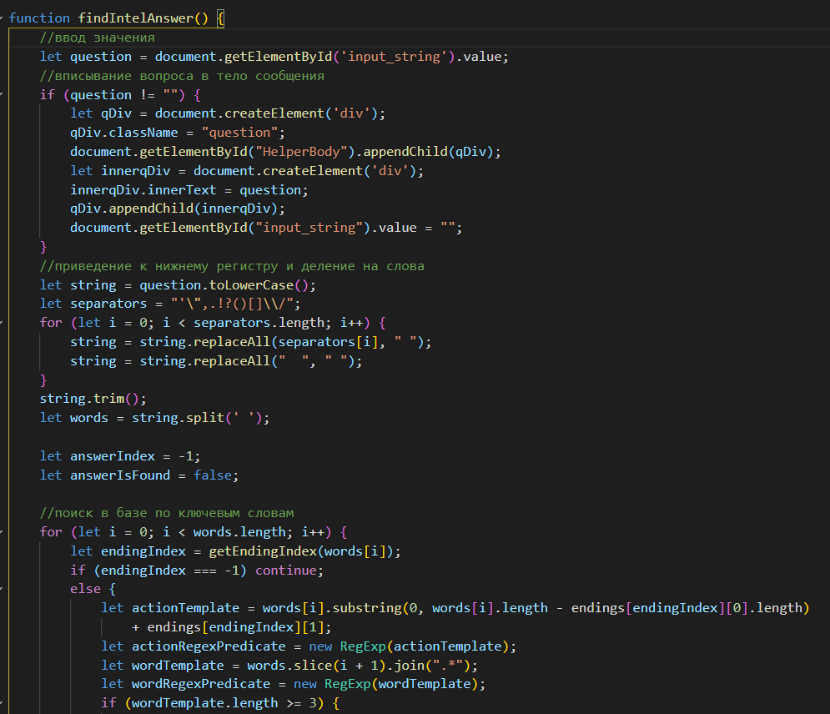

Рисунок 2.4 – Основная часть алгоритма

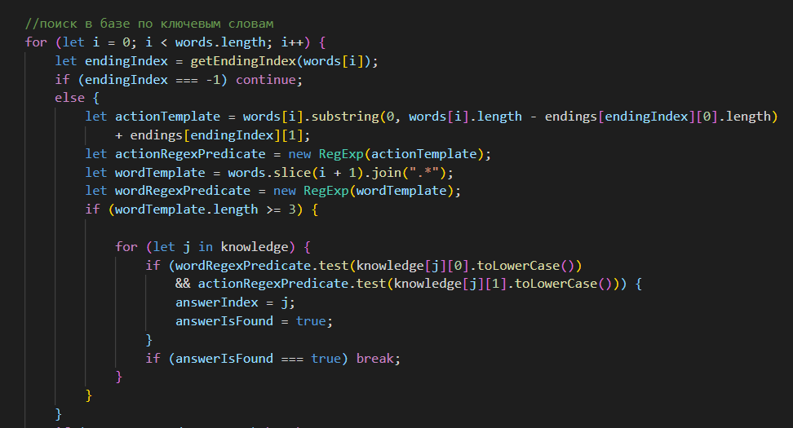

Рисунок 2.5 – Основная часть алгоритма

* 1. **Создание 2D-анимации**

В предыдущей главе была представлена страница сайта «Структура установки», на которой находятся анимированные элементы. В этой главе пойдет речь об их создании.

Элементы были созданы в Adobe Animate 2020.

Первый элемент представлен на рисунке 2.6.

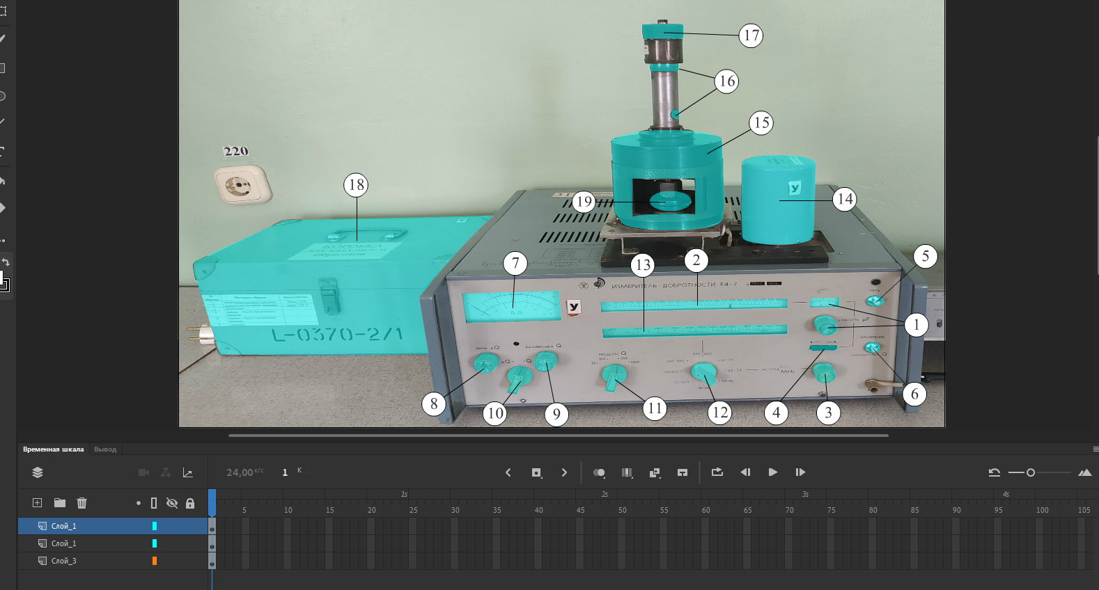

Рисунок 2.6 – Анимация озвучивания элементов в разработке

Он представляет изображение, на которое наложены кнопки. Тело кнопок представлено невидимыми фигурами, которые при нажатии активируют возпроизведение звуковых дорожек, находящихся в библиотеке (рисунок 2.7).

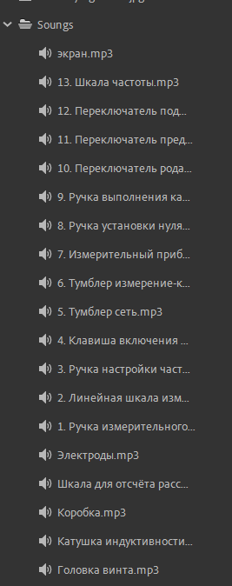

Рисунок 2.7 – Библиотека Adobe Animate

Второй анимированный элемент содержит гораздо больше элементов. Его разработку в Adobe Animate можно увидеть на рисунке 2.8.

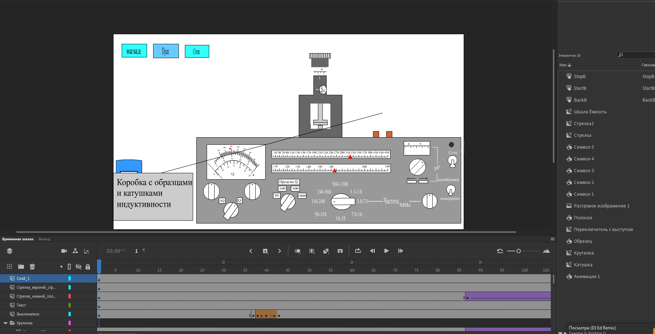

Рисунок 2.8 – Второй анимированный элемент в разработке

Анимация состоит из моделей, которые находятся в библиотеке. Каждая модель представляет собой символ типа графика или фрагмент ролика, в зависимости от назначения рисунок 2.9

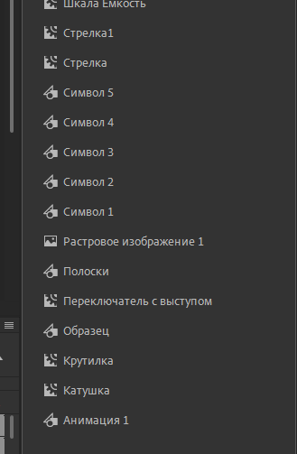

Рисунок 2.9 – Модели для анимации в библиотеке Adobe Animate

Содержатся также элементы типа кнопки для управления анимацией рисунок 2.10

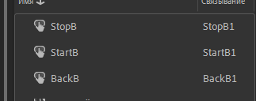

Рисунок 2.10 – Кнопки для анимации в библиотеке Adobe Animate

Данные кнопки содержат скрипты для запуска, остановки и перемотки в начало анимации. Скрипты представлены на рисунке 2.11.

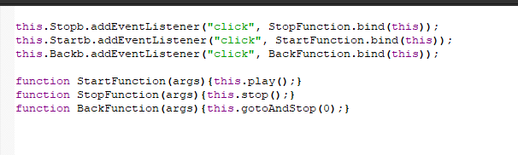

Рисунок 2.11 – Скрипты кнопок в Adobe Animate

В проекте также, как и в предыдущем варианте присутствует библиотека с аудио дорожками. Они имеют тип Поток, чтобы правильно воспроизводиться в процессе показа рисунок 2.12.

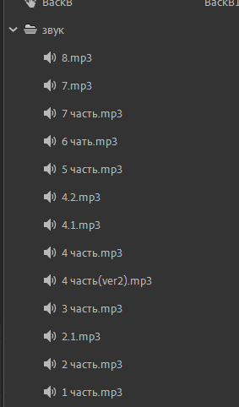

Рисунок 2.12 – Библиотека аудио в Adobe Animate

Данный анимированный элемент активируется кнопкой PLAY, после чего начинается анимация и озвучка хода работы. Ролик создан в целях инструкции по проведению работы и использованию установки.

* 1. **Создание 3D-моделей в Autodesk 3ds Max**

На данном этапе работы началась разработка симулятора. Первым этапом в её разработке стало создание 3D моделей в приложении 3ds Max.

С помощью простейших элементов, таких как куб, цилиндр, плоскость, линися, шар и др., а также с помощью работы с полигонами, и различными инструментами приложения, была создана лабораторная установка, соржащая первичные текстуры рисунок 2.13

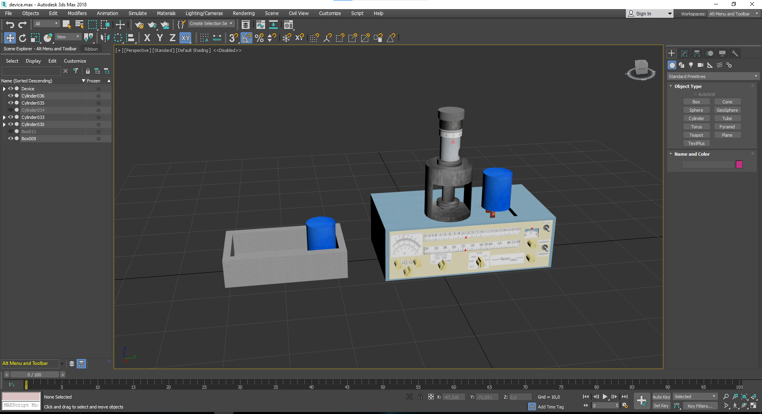

Рисунок 2.12 – Установка в 3ds Max

После создания проекта в 3ds Max модели были разделены и эксопртированы по отдельности в формат .fbx для дальнейшего импорта в Unity. Данный экспорт был сделан со специальными настройками переворота осей, чтобы они совпадали в Unity. Рисунок 2.13.

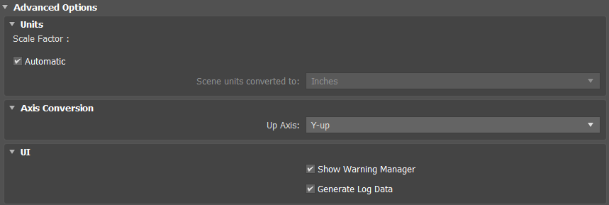

Рисунок 2.13 – Настройки экспорта в .fbx

* 1. **Создание симулятора лаборатории в Unity**

Данный этап работы стал наиболее долгим и трудозатратным. На этом этапе было создано ядро всей работы – окружение и установка в Unity, которое приняло вид лаборатории с пользовательским интерфейсом для выполнения заданий.

Разработка в Unity проходила в несколько этапов. Первым этапом был импорт моделей .fbx, текстур, спрайтов, иконок, картинок и других ассетов. В результате этих действий на сцене Unity появилась такая структура данных рисунок 2.14.

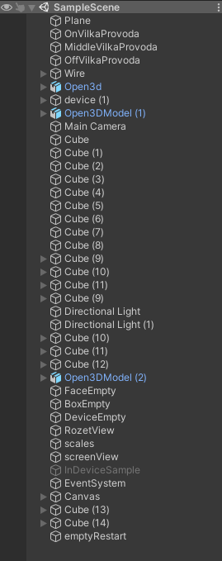

Рисунок 2.14 – Структура проекта Unity

На следующем этапе происходила настройка элементов на сцене Unity. Элементы были размещены по позициям, а так же на них были наложены текстуры из ассетов.

Так же на сцене была проведена работа с освещением. Были выставлены источники света, которые придают атмосферность и насыщенность сцене.

В результате этого была сформирована сцена, которая представлена на рисунке 2.15.

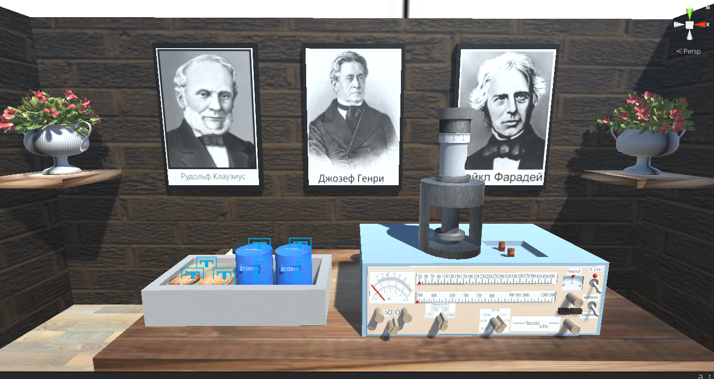

Рисунок 2.15 – Сцена Unity с освещением и текстурами

На третьем этапе разработки в Unity был создан ползовательский интерфейс. Он представляет собой набор кнопок, позволяющих управлять усттановкой и процессом работы. Использование этого интерфейса описано в главе 3.Руководство по использованию. А представлен этот элемент на рисунке 2.16.

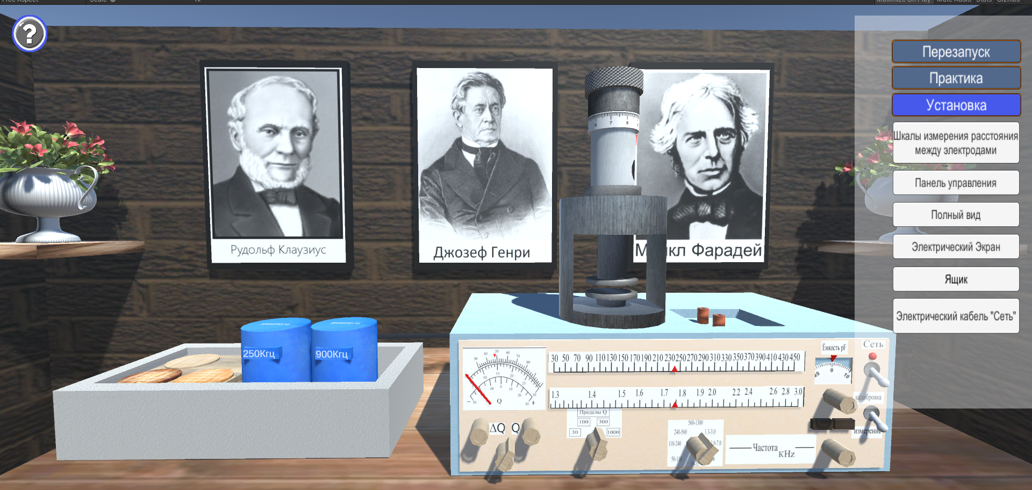

Рисунок 2.16 – Сцена Unity с пользовательским интерфейсом

Важным этапом в разработке симулятора в Unity стало программирование активных элементов с помощью скриптов на языке C#. Представим описание некоторых элементов.

У нас есть панель интерфейса, которая скрывается и закрывается, в зависимости от того, находится на ней курсор или нет. Это осуществляется данным скриптом (рисунок 2.17).

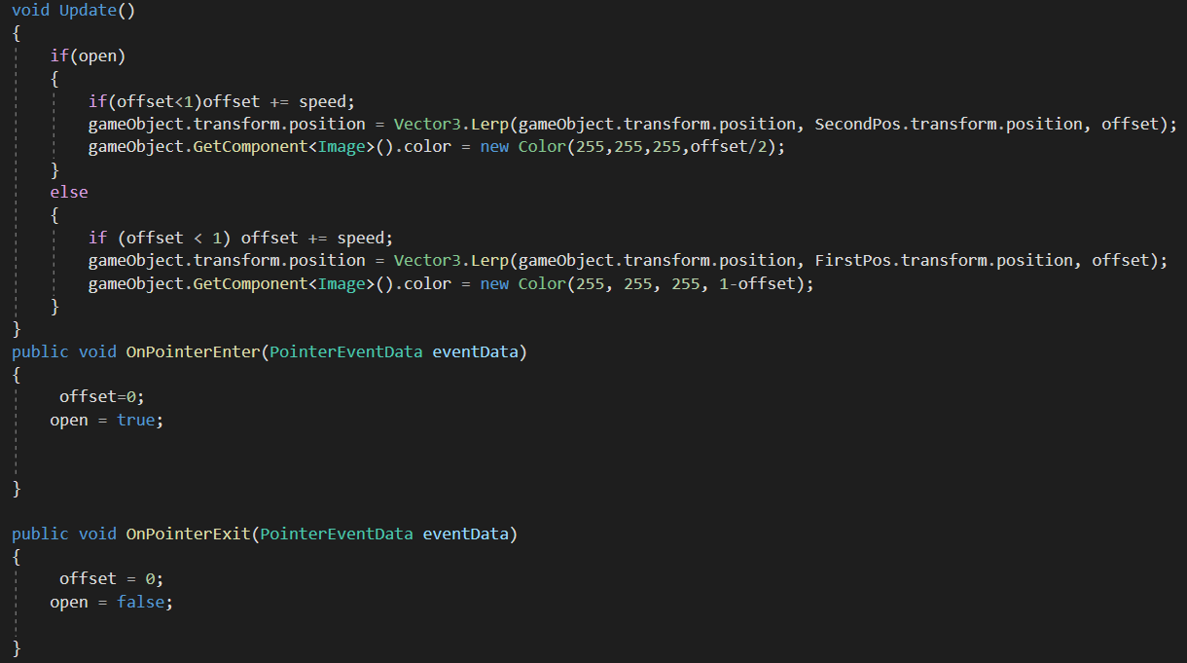

Рисунок 2.17 – Открытие закрытие панели интерфейса

Как можно заметить, в код передается две позиции панели. Если курсор находится на панели, то он активна и выдвигается, в обратном случае, она начинает двигаться ко второй позиции и исчезать.

Для того, чтобы кнопки меняли свое состояние при наведении, всем им добавлен скрипт следующего вида рисунок 2.18.

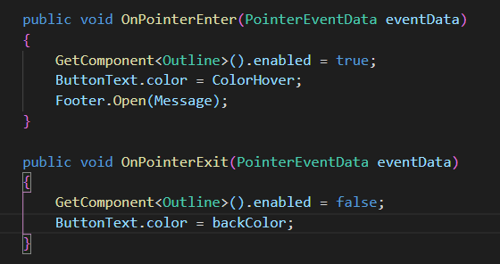

Рисунок 2.18 – Смена состояния кнопок

В данный скрипт, передается цвет текста, который будет меняться, при наведению на эту кнопку. Так же скрывается или показывается обводка кнопки. В зависимости от события OnPointerEnter кнопка меняет их и соответственно имеет другое отображений как следствие наведения.

Для перемещения к элементам установки по клику в меню, используется следующий скрипт (рисунок 2.19)

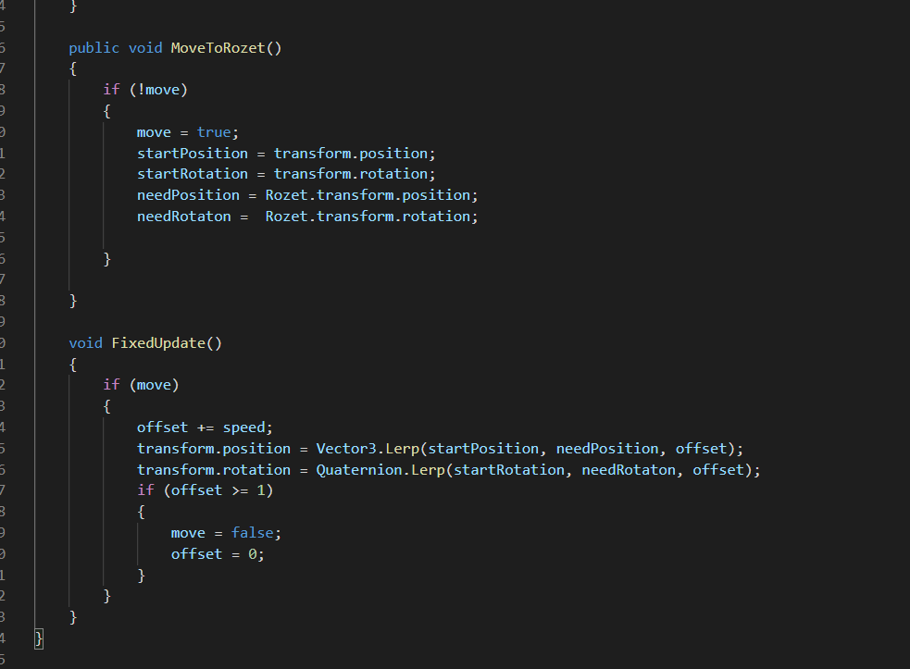

Рисунок 2.19 – Перемещение к элементам установки

Как можно заметить, в скрипт передается позиция камеры в нужном месте, и с помощью transform.position и transform.rotation мы перемещаемся в заданную позицию камерой.

Для того, чтобы появлялось описание элементов, имеется следующий скрипт (рисунок 2.20)

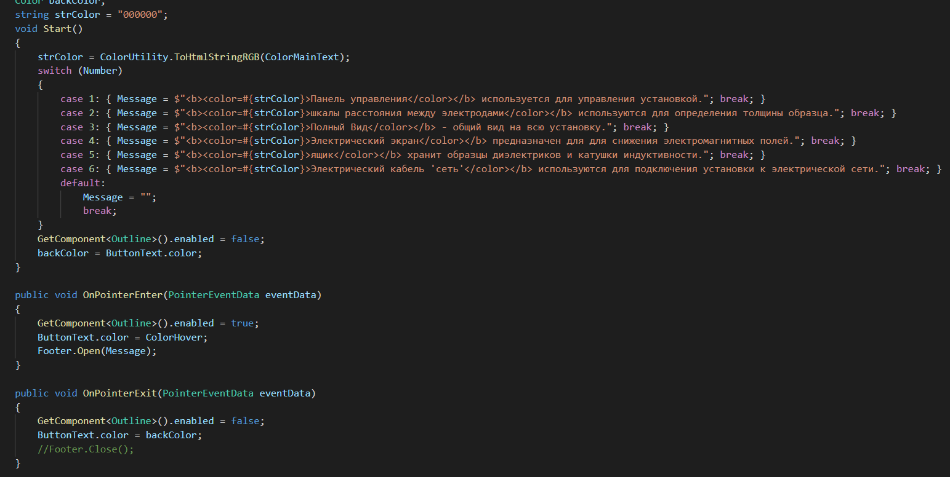

Рисунок 2.20 – Подсветка и описание элементов

Для отображения текста, вызывается метод класса панели в нижней части страницы, куда передается нужное сообщение в зависимости от номера кнопки, но которую мы наводим курсор.

Для подсвечивания модели, нужно сменить её цвет, на некий другой. Он передается в параметрах. Так же запоминаются материалы всех остальных элементов, для того, чтобы вернуть их, когда подсвечивание не нужно. Данные методы описаны на в скрипте на рисунке 2.21

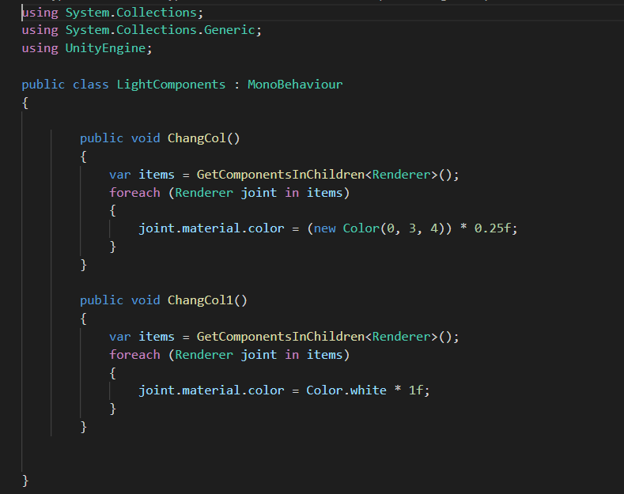

Рисунок 2.21 – Работа с материалами для подсветки

В работе имеется две панели, которые отоборажают текст. Для того, чтобы отображать панель и текст на ней, существуют методы, которые вызываются из других скриптов. Сами методы представлены на рисунке 2.22.

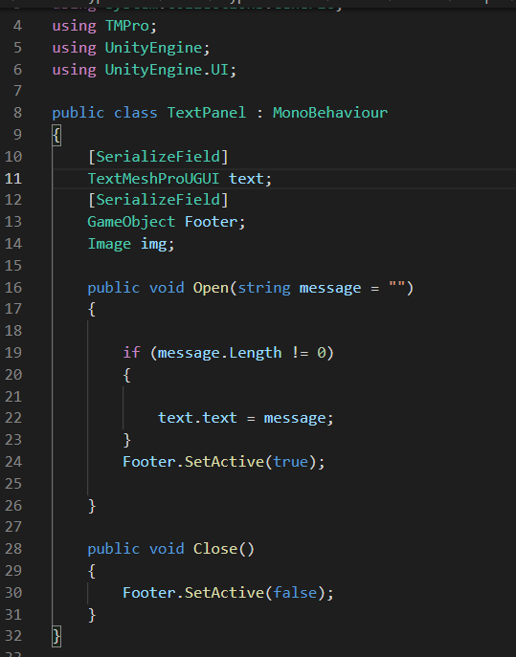

Рисунок 2.22 – Отображение текста на панелях

У многих элементов установки в процессе практики меняется состояние. Для осоществления этой смены, на каждом таком объекте наложен скрипт, который меняет состояние и активирует событие для запуска следующего этаппа практики. Данный метод выглядит следующим образом (рисунок 2.23)

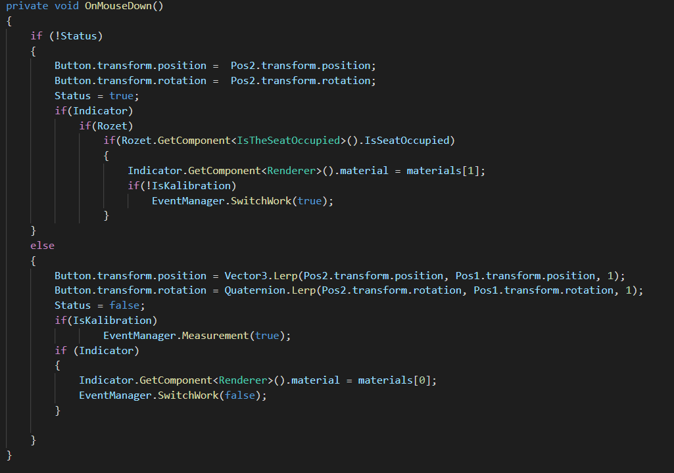

Рисунок 2.23 – Смена состояния объектов

Как уже было сказано выше, существуют события, которые активируют следующие шаги работы. Для каждого особенного действия существоует свое событие. Все данные события описаны в классе EventManager на рисунке 2.24

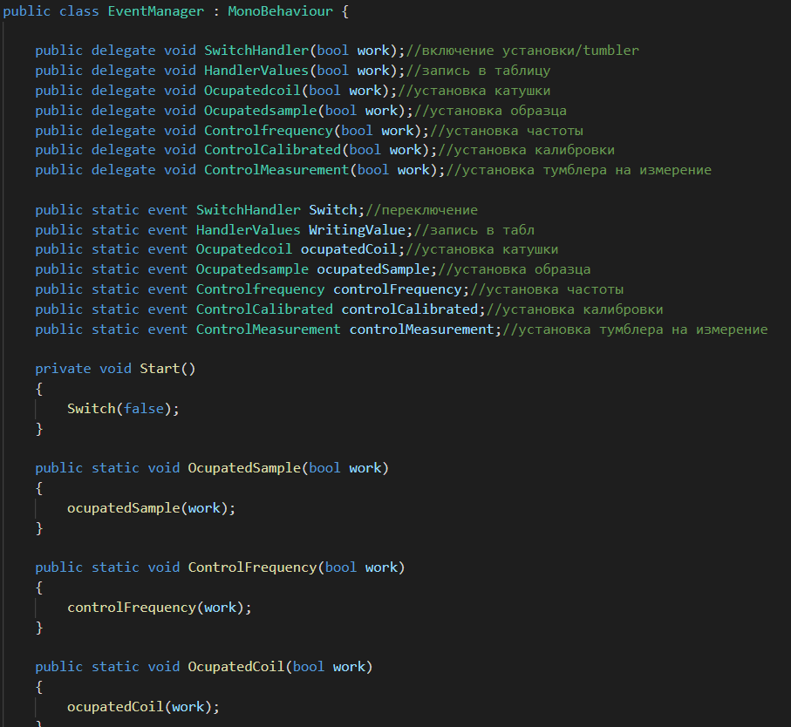

Рисунок 2.24 – Класс EventManager

Последний, самый гланый скрипт в работе, содержит сценарий выполнения работы. Этот класс содержит большое количество методов и переменных. Полное описание этого класса будет вынесено в приложение A. Можно сказать, что методы этого класса это этапы работы, которые отображают задания и подписывают события на действия, которые должны произойти, чтобы продолжить работу. Ниже, на рисунке 2.25 приведен пример такого метода.

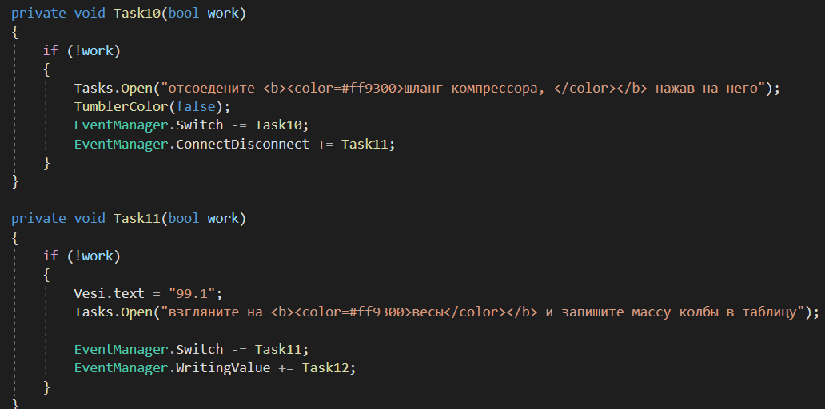

Рисунок 2.25 – Скрипт практики

1. **Руководство по использованию**

Для корректной работы сайта, и всех его элементов, нужно выполнить следующие действия:

1. установить webstorm (он позволит воздавать http-server для работы webgl);
2. создать новый проект в webstorm и выбрать в качестве существующего проекта папку html либо на папке с курсовым проектом кликнуть правой кнопкой мыши и выбрать open as webstorm project;
3. запустить любую страницу, после чего откроется браузер;
4. пользоваться.

В данном руководстве описано, как нужно пользоваться симулятором лаборатории. Симулятор на сайте представлен на рисунке 3.1, следует сразу за анимационным роликом.



Рисунок 3.1 – Симулятор лаборатории

Для того, чтобы узнать как пользоваться установкой можно навести курсор на знак вопроса в верхнем левом углу, и на экране высветится окно с полным описанием функционала работы, как на рисунке 3.2.

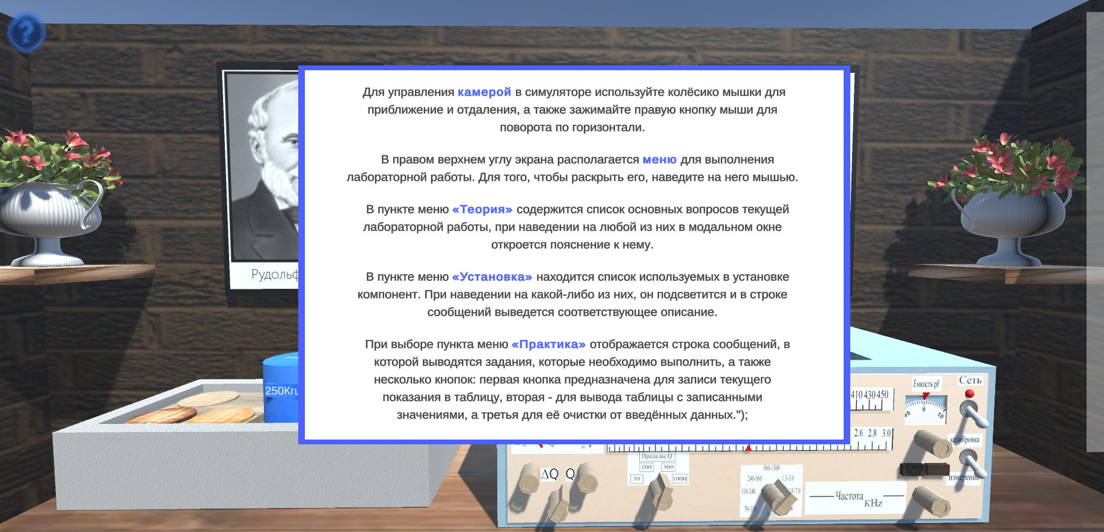

Рисунок 3.2 – Окно описания функционала симулятора

Для того чтобы узнать, как называются элементы установки, необходимо в модуле Unity перейти на кнопку «Установка», затем навести курсор мыши на интересующую компоненту. Затем сделать щелчок левой кнопкой мыши, и камера сменит своё положение ближе к интересующему элементу. Вышеописанная кнопка представлена на рисунке 3.3.

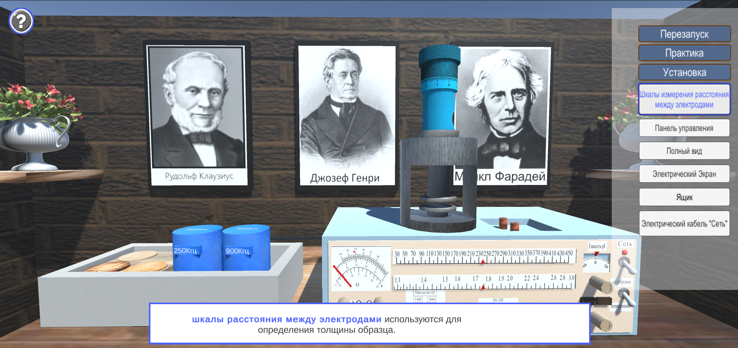

Рисунок 3.3 – Окно описания элементов симулятора

Кнопка «Практика» отображает текущее задание пользователя. Также при нажатии на кнопку «Практика» в нижней панели отображается несколько кнопок управления таблицей значений.На панели отображается поле для ввода значения, добавления значения в таблицу, отображение таблицы и удаление значений.

Для того, чтобы не запутаться в очередности выполнения заданий, было сделано окно в нижний части экрана, в котором выводятся задания опыта, мо мере его выполнения. Активность одного из заданий отображена на рисунке 3.4.

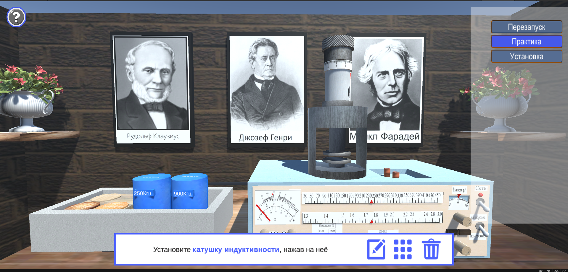

Рисунок 3.4 – Окно с отображением заданий установки

Чтобы иметь возможность использовать результаты опыта, была разработана таблица, в которую записываются данные по мере выполнения опыта. На рисунке 3.5 изображена таблица из симулятора.

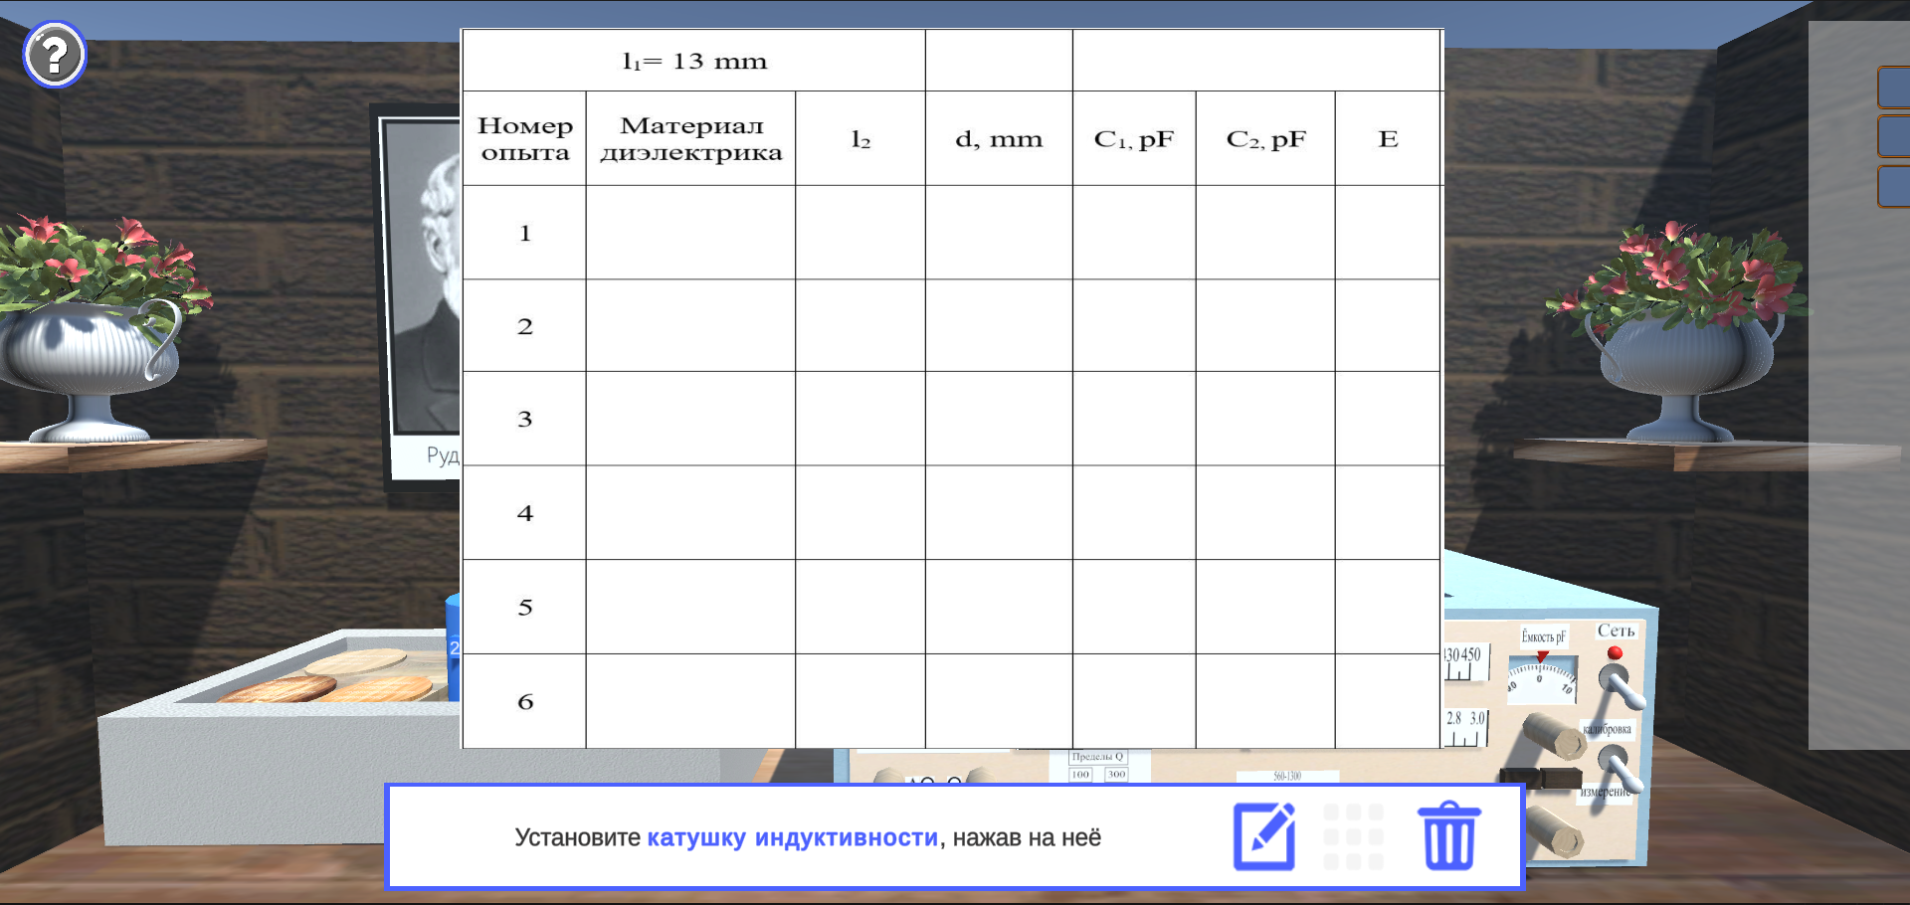

Рисунок 3.5 – Окно с отображением таблицы

**Заключение**

Итогом выполнения проекта стала мультимедийная система физической лаборатории по теме «Определение молярной массы и плотности воздуха». В ходе выполнения данной работы подробно были изучены такие компоненты, как Adobe Animate для создания анимационных обучающих роликов. Данные ролики стало вводным элементом к использованию установки. Были изучены среды разработки 3ds Max и Unity, которые в совокупности позволили создать интерактивный симулятор лабораторной работы. В данной среде есть возможность создавать приложения для запуска в браузерах с помощью реализации технологии WebGL. Проект в Unity делится на сцены — отдельные файлы, содержащие свои игровые миры со своим набором объектов, сценариев, и настроек. Объекты, в свою очередь содержат наборы компонентов, с которыми и взаимодействуют скрипты. Итогом работы является сайт с готовой имитационной моделью лабораторной работы, которое может быть использовано людьми для того, чтобы упростить изучение физики. Имитационные модели могут применяться в абсолютно различных сферах, например, развлекательной, обучающей, развивающей, и множестве других.

**Список используемой литературы**

1. Гурин Н. И. Компьютерные обучающие системы в издательском деле. В 2 ч. Ч. 1. Разработка компьютерной обучающей среды: учеб. пособие / Н. И. Гурин, О. В. Герман. - Минск: БГТУ, 2015. - 258 с.
2. Unity [Электронный ресурс]. - Режим доступа: [https://unity3d.com/ru](https://vk.com/away.php?to=https%3A%2F%2Funity3d.com%2Fru&cc_key=). - Дата доступа: 17.11.2021.
3. Autodesk 3ds MAX [Электронный ресурс]. - Режим доступа: <https://autodesk.com>. - Дата доступа: 01.10.2021.

**Приложение А**

public class PracticeButtonScript : MonoBehaviour, IPointerClickHandler

{

    [SerializeField]

    TaskPanelScript Tasks;

    [SerializeField]

    TextMeshProUGUI TasksText;

    [SerializeField]

    Color color;

    int counter = 0;

    string strColor = "000000";

    void Start(){

        strColor = ColorUtility.ToHtmlStringRGB(color);

    }

    public void OnPointerClick(PointerEventData eventData)

    {

        counter++;

        if (counter % 2 == 1)

            Tasks.Show();

        else

        {

            Tasks.Close();

        }

        Tasks.Open($"Установите <b><color=#{strColor}>катушку индуктивности</color></b>, нажав на неё");

        //Tasks.Open($"Включите установку, нажав кнопку <b><color=#{strColor}>СЕТЬ</color></b>");

        EventManager.ocupatedCoil += Task1;

    }

    private void Task1(bool w)

    {

        if (w)

        {

            Tasks.Open($"Включите установку, нажав кнопку <b><color=#{strColor}>СЕТЬ</color></b>");

            EventManager.ocupatedCoil -= Task1;

            EventManager.Switch += Task2;

        }

    }

private void Task2(bool w)

    {

        if (w)

        {

            Tasks.Open($"Откалибруйте прибор, переключив тумблер <b><color=#{strColor}>\"измерение-калибровка\"</color></b>в положение калибровка и вращая крайнюю правую ручку, находящуюся под Q-метром");

            EventManager.Switch -= Task2;

            EventManager.controlCalibrated += Task3;

        }

    }

    private void Task3(bool work)

    {

        if (work)

        {

            Tasks.Open($"Переключите тумблер <b><color=#{strColor}>\"измерение-калибровка\"</color></b> в положение измерение");

            EventManager.controlCalibrated -= Task3;

            EventManager.controlMeasurement += Task4;

        }

    }

    private void Task4(bool work)

    {

        if(work)

        {

            Tasks.Open($"Запишите название материала<b><color=#{strColor}> образца </color></b> и установите его между электродами, нажав на него ЛКМ");

            EventManager.controlMeasurement -= Task4;

            EventManager.ocupatedSample += Task5;

        }

    }

    private void Task5(bool work)

    {

        if (work)

        {

            Tasks.Open($"Сомкните <b><color=#{strColor}>Электроды</color></b> так, чтобы они обхватили образец(не должно быть пустого пространства) и запишите расстояние в таблицу");

            EventManager.ocupatedSample -= Task5;

            EventManager.WritingValue += Task6;

        }

    }

private void Task6(bool work)

    {

        if (work)

        {

            Tasks.Open($"Настройте <b><color=#{strColor}>частоту</color></b> такую же, как указана на установленной <b><color=#{strColor}>катушке индуктивноси</color></b>.");

            EventManager.WritingValue -= Task6;

            EventManager.controlFrequency += Task7;

        }

    }

    private void Task7(bool work)

    {

        if(work)

        {

            Tasks.Open($"Настройте <b><color=#{strColor}>ёмкость</color></b> так, чтобы стрелка на Q-метре максимально откланилась(Вращайте ручку, над которой написана \"ёмкость\" и нажимая кнопки под ней). Запишите полученную ёмкость в таблицу");

            EventManager.controlFrequency -= Task7;

            EventManager.WritingValue += Task8;

        }

    }

    private void Task8(bool work)

    {

        if (work)

        {

            Tasks.Open($"извлеките <b><color=#{strColor}> образец </color></b> и повторите настройку предыдущего задания. результат <b><color=#{strColor}>ёмкости</color></b> запишите в таблицу");

            EventManager.WritingValue -= Task8;

            EventManager.WritingValue += Task9_0;

        }

    }

    private void Task9_0(bool work)

    {

        if (work)

        {

            Tasks.Open($"Запишите название материала следующего<b><color=#{strColor}> образца </color></b> ");

            EventManager.WritingValue -= Task9_0;

            EventManager.WritingValue += Task9;

        }

    }

private void Task9(bool work)

    {

        if (work)

        {

            Tasks.Open($"Установите <b><color=#{strColor}> образец </color></b> его между электродами, нажав на него ЛКМ");

            EventManager.WritingValue -= Task9;

            EventManager.ocupatedSample += Task1_5;

        }

    }

        private void Task1_5(bool work)

    {

        if (work)

        {

            Tasks.Open($"Сомкните Электроды так, чтобы они обхватили образец(не должно быть пустого пространства) и запишите расстояние в таблицу");

            EventManager.ocupatedSample -= Task1_5;

            EventManager.WritingValue += Task1_7;

        }

    }

    private void Task1_7(bool work)

    {

        if(work)

        {

            Tasks.Open($"Настройте <b><color=#{strColor}>ёмкость</color></b> так, чтобы стрелка на Q-метре максимально откланилась(Вращайте ручку, над которой написана \"ёмкость\" и нажимая кнопки под ней). Запишите полученную ёмкость в таблицу");

            EventManager.WritingValue -= Task1_7;

            EventManager.WritingValue += Task1_8;

        }

    }

    private void Task1_8(bool work)

    {

        if (work)

        {

            Tasks.Open($"извлеките <b><color=#{strColor}> образец </color></b> и повторите настройку предыдущего задания. результат <b><color=#{strColor}>ёмкости</color></b> запишите в таблицу");

            EventManager.WritingValue -= Task1_8;

            EventManager.WritingValue += Task2_9;

        }

    }

    private void Task6_7(bool work)

    {

        if(work)

        {

            Tasks.Open($"Настройте <b><color=#{strColor}>ёмкость</color></b> так, чтобы стрелка на Q-метре максимально откланилась(Вращайте ручку, над которой написана \"ёмкость\" и нажимая кнопки под ней). Запишите полученную ёмкость в таблицу");

            EventManager.WritingValue -= Task6_7;

            EventManager.WritingValue += Task6_8;

        }

    }

    private void Task6_8(bool work)

    {

        if (work)

        {

            Tasks.Open($"извлеките <b><color=#{strColor}> образец </color></b> и повторите настройку предыдущего задания. результат <b><color=#{strColor}>ёмкости</color></b> запишите в таблицу");

            EventManager.WritingValue -= Task6_8;

            EventManager.WritingValue += Task6_10;

        }

    }

    private void Task6_10(bool work)

    {

        if (work)

        {

            Tasks.Open($"выключите установку, нажав кнопку <b><color=#{strColor}>СЕТЬ</color></b>");

            EventManager.WritingValue -= Task6_10;

            EventManager.Switch += Final;

        }

    }

    private void Final(bool work)

    {

        if(!work)

        {

            Tasks.Open($"Работа окончена ознакомьтесь с результатами в <b><color=#{strColor}>таблице</color></b>");

        }

    }

}